 **優遊臺中學**

**臺中市高級中等學校跨校選修課程實施計畫**

1. **計畫緣起:**

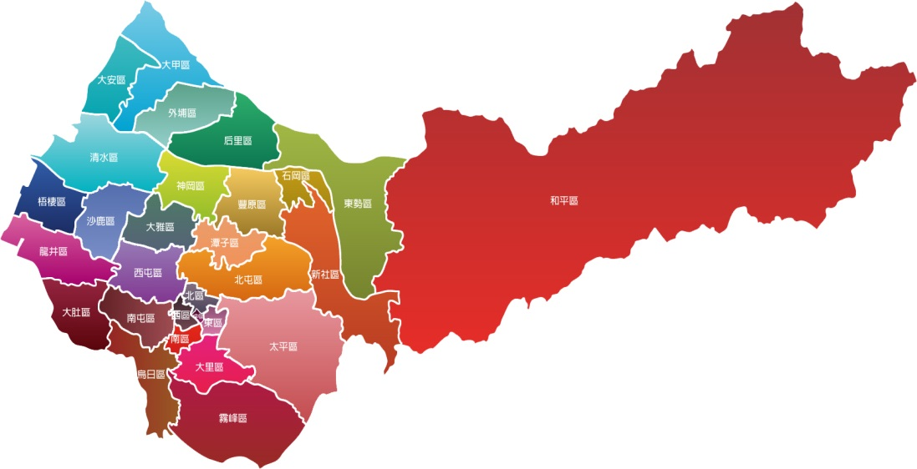 因應十二年國教的實施，臺中市各高級中等學校結合社區資源，形塑學校辦學特色，發展校本課程及多元選修課程。為了讓臺中市各高級中等學校的學生更加了解臺中市各個區域不同的發展特色，透過跨校選修的課程達成校際合作及資源共享，更作為未來發展臺中城市共通課程的基礎。

1. **依據：**本市青年希望工程旗艦計畫-市立高級中學精進發展計畫
2. **目的：**
3. 建立臺中市地方教育獨有特色，形塑各高級中等學校特色課程之發展。
4. 創造學生學習新契機，培養學生國際移動之基礎能力。
5. 達成學生是『自發』的學習者，學校引導學生開展與自我、與他人、與社會、與自然的各種『互動』能力，共同謀求彼此的互惠與『共好』。
6. 結合2018臺中世界花卉博覽會之議題，融入優遊臺中學課程之設計，讓學生能夠透過花博主題GNP(Green, Nature, People) 之融入課程，認識所居住的臺中市城市的【Green】綠色․生態․共生，【Nature】自然․生產․共享，【People】人文․生活․共好。透過課程的學習，共築臺中市成為更適合居住且有溫度的城市。
7. **辦理單位：**

(一)主辦單位：臺中市政府教育局。

(二)承辦單位：大甲高中、新社高中、后綜高中、忠明高中、大里高中、西苑高中、東山高中、長億高中、中港高中、惠文高中、龍津高中、衛道高中、曉明女中、明道中學、弘文高中、青年高中、立人高中、臺中家商、光華高工、華盛頓中學

1. **實施時程:** 106學年度第二學期。
2. **參與對象：**凡就讀臺中市政府主管高級中等學校之學生均可報名參加。
3. **各校課程名稱及開課日期：**

|  |  |  |  |  |  |  |  |  |
| --- | --- | --- | --- | --- | --- | --- | --- | --- |
| **編號** | **開課學校** | **日期** | **星期** | **時間** | **課程名稱** | **時數** | **人數上限** | **備註** |
| 1 | 弘文高中 | 3月17日 | 週六 | 08:00-11:00 | 走讀、生活、創遊趣 | 3小時 | 40人 |  |
| 2 | 光華高工 | 3月17日 | 週六 | 09:00-16:00 | 創意3D VR動畫設計與實機操作體驗 | 6小時 | 25人 |  |
| 3 | 忠明高中 | 3月17日 | 週六 | 09:00-12:00 | 遊戲中學經濟 | 3小時 | 25人 |  |
| 4 | 西苑高中 | 3月17日 | 週六 | 09:00-12:00 | 逐鹿西屯─走讀惠來遺址、西大墩窯考古現場 | 3小時 | 30人 |  |
| 5 | 惠文高中 | 3月30日 | 週五 | 18:00-21:00 | 天文探索課程--惠文觀星計畫 | 3小時 | 20人 |  |
| 6 | 衛道中學 | 4月7日 | 週六 | 08:00-17:00 | 行動衛中3S地理 | 12小時 | 8人 | 本課程為兩天一夜的課程，報名者必須全程參與。 |
| 4月8日 | 週日 | 08:00-17:00 |
| 7 | 東山高中 | 4月14日 | 週六 | 08:00-17:00 | 綠色、自然、人文-低碳綠能大臺中 | 6小時 | 100人 |  |
| 8 | 長億高中 | 4月14日 | 週六 | 08:30-12:00 | 探索冒險超越與體驗 | 3小時 | 30人 |  |
| 9 | 長億高中 | 4月14日 | 週六 | 08:30-11:40 | 科學藝文去旅行 | 3小時 | 30人 |  |
| 10 | 長億高中 | 4月14日 | 週六 | 08:30-11:30 | 生態探索與攝影 | 3小時 | 20人 |  |
| 11 | 青年高中 | 4月14日 | 週六 | 09:00-12:00 | 生命探索-高空極限體驗 | 3小時 | 30人 |  |
| 12 | 后綜高中 | 4月14日 | 週六 | 09:00-12:00 | 用GPS探索后里 | 3小時 | 30人 |  |
| 13 | 曉明女中 | 4月14日 | 週六 | 08:00-16:00 | 走讀台中中清發展 | 6小時 | 20人 |  |
| 14 | 曉明女中 | 4月21日 | 週六 | 09:00-15:00 | 臺中see：閱讀城市文學記憶——感光：臺中歷史城區踏查 | 6小時 | 20人 |  |
| 15 | 大甲高中 | 4月21日 | 週六 | 08:30-12:30 | 藝術與科學之美的探索-青瓷的科學研究＆數理幾何玩彩墨(一) | 3小時 | 20人 | 本課程為連貫性課程內容，共三場次。報名者可自由選取參與次數，參與前面場次方得參與後面場次(例：欲參與第三場課程，需先參與一、二場課程，以此類推)。 |
| 16 | 大甲高中 | 4月21日 | 週六 | 13:30-17:30 | 藝術與科學之美的探索-青瓷的科學研究＆數理幾何玩彩墨(二) | 3小時 | 20人 | 本課程為連貫性課程內容，共三場次。報名者可自由選取參與次數，參與前面場次方得參與後面場次(例：欲參與第三場課程，需先參與一、二場課程，以此類推)。 |
| 17 | 大里高中 | 4月21日 | 週六 | 09:00-12:00 | 大里好玩藝 | 3小時 | 20人 |  |
| 18 | 中港高中 | 4月21日 | 週六 | 09:00-12:00 | Mini Taichung | 3小時 | 36人 |  |
| 19 | 臺中家商 | 4月21日 | 週六 | 09:00-12:00 | 共振一下：免插電木質手機擴音座 | 3小時 | 16人 |  |
| 20 | 龍津高中 | 4月21日 | 週六 | 10:00-16:30 | 光思攝影工作坊 | 6小時 | 25人 |  |
| 21 | 明道中學 | 4月28日 | 週六 | 08:30-11:30 | 校園嬌客-與紫斑蝶有約! | 3小時 | 25人 |  |
| 22 | 弘文高中 | 4月28日 | 週六 | 09:00-12:00 | 古蹟會說話—摘星山莊的前世今生 | 3小時 | 20人 |  |
| 23 | 新社高中 | 4月28日 | 週六 | 09:00-16:10 | 新社文史踏查 | 6小時 | 30人 |  |
| 24 | 大甲高中 | 4月28日 | 週六 | 09:00-12:00 | 物理馬蓋先(一) | 3小時 | 18人 | 本課程上、下午場為連貫性課程內容，報名者可選取上午場或兩場次皆參與。 |
| 25 | 大甲高中 | 4月28日 | 週六 | 13:00-16:00 | 物理馬蓋先(二) | 3小時 | 18人 | 本課程上、下午場為連貫性課程內容，報名者可選取上午場或兩場次皆參與。 |
| 26 | 大甲高中 | 5月12日 | 週六 | 08:30-12:30 | 藝術與科學之美的探索-青瓷的科學研究＆數理幾何玩彩墨(三) | 3小時 | 20人 | 本課程為連貫性課程內容，共三場次。報名者可自由選取參與次數，參與前面場次方得參與後面場次(例：欲參與第三場課程，需先參與一、二場課程，以此類推)。 |
| 27 | 華盛頓高中 | 5月12日 | 週六 | 09:00-12:00 | 數理天機-機運與抉擇 | 3小時 | 30人 |  |
| 28 | 立人高中 | 5月19日 | 週六 | 13:30-16:30 | 大里杙風情話 | 3小時 | 40人 |  |
| 29 | 華盛頓高中 | 5月26日 | 週六 | 09:00-12:00 | 奇幻賽恩斯-科學探究 | 3小時 | 20人 |  |
| 30 | 華盛頓高中 | 6月2日 | 週六 | 09:00-12:00 | 地圖判讀與定向越野 | 3小時 | 40人 |  |

1. **報名方式：**報名方式: 請有意願報名同學於活動網站報名，額滿為止。報名網址如下:

**http://163.17.51.32/ischool/publish_page/11/**

**臺中市高級中等學校課程發展中心(中港高中)** 

1. **報名期限：**各校課程開課日的前五天，逾期恕難辦理報名
2. **請假方式：**因故臨時未能參與課程之學生，需於課程開始三日前向該課程開課學校之教務處辦理請假，該次時數將不授予，無故缺課者，將通知原就讀學校。
3. **獎勵：**參與課程之同學，由開課學校於當日課程結束後頒給證書，參與時數累計超過18小時之同學，由臺中市政府教育局頒予結業證明書。
4. 本計畫如有未盡事宜，將另行於**臺中市高中課程發展中心網站**補充公 告知。 (http://163.17.51.32/ischool/publish_page/11/)